我校在“书香江苏”网络读书活动中喜获佳绩
近日，历时半年的由江苏省委宣传部和省教育厅联合举办的以“走进世博 幸福中国”为主题的“中粮福临门·领航杯”网上读书征文活动圆满结束。活动自开展以来，受到了社会的广泛关注和积极参与，共有5500多所学校参与，网上点击率高达1.248亿人次，收到有效作品4.7万篇。经组织专家对所有参赛作品进行的网上评审，共评出了一等奖1400多篇、二等奖2500篇、三等奖2100篇。
活动启动后，我校第一时间向学生推荐网上图书，并有效组织学生网上阅读，对网上阅读条件不足的同学发放纸质图书，在各班老师的指导下，我校共选送了103篇文章参加评选。经过评选，王婷的《世博花絮》等3篇文章获得了一等奖，史静娴的《世博因我而精彩》等5篇文章获得二等奖，另有4篇文章获得三等奖。
由于在“书香江苏”网络读书活动方面组织得力，效果显著，我校还被评为“书香学校”，刘超逸等5位同学被评为“读书之星”。据悉，全省共评出“书香学校”20个，“读书之星”100名。
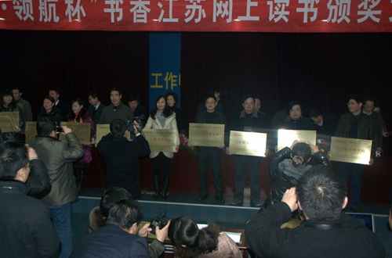
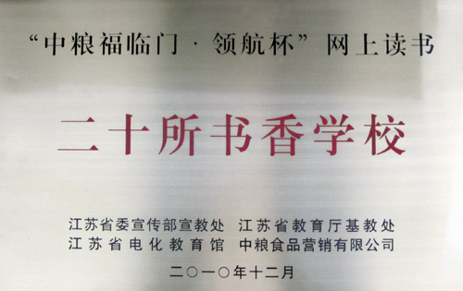
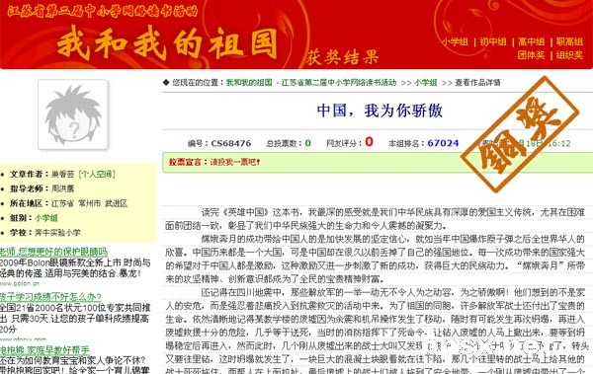
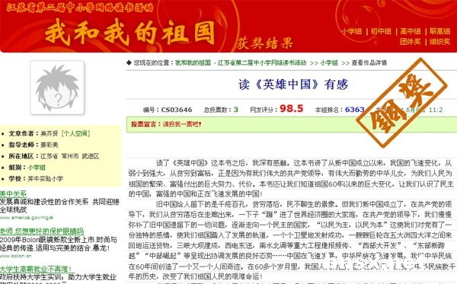
为贯彻落实《中共中央关于中国共产党成立90周年纪念活动的通知》（中发〔2010〕18号）精神，根据省委宣传部、省教育厅、省新闻出版局、省作家协会《关于开展“学党史·唱赞歌·树美德—-纪念中国共产党成立90周年”专题教育活动的通知》(苏教电[2011]2号)要求，依托“书香江苏”读书平台在全省范围内开展了“学党史·唱赞歌·树美德——纪念中国共产党成立90周年”专题系列教育活动。此项活动受到了社会各界的广泛关注，各地教育部门高度重视，全省中小学生、教师、社区群众踊跃参与。活动期间全省190余万名学生、教师和社会各界群众在读书网站实名注册参加了“党在我心中”领航杯主题征文活动和“永恒的丰碑”领航杯绘画·摄影大赛。专题教育活动共收到征文稿件37万余篇，摄影作品12万余件。经评审，征文作品小学组《因为有你》等212篇文章获一等奖、《幸福，从一个鸡蛋说起》等503篇文章获二等奖、《中国结》等1045篇文章获三等奖；中学组《党在我心中》等177篇文章获一等奖、《通向四方》等462篇文章获二等奖、《边城》等996篇文章获三等奖。摄影作品小学组《一缕晨曦》等97篇作品获一等奖、《梦想》等259篇作品获二等奖、《爱在溧阳》等503篇作品获三等奖；中学组《儿童画丰收了》等72篇作品获一等奖、《九月》等233篇作品获二等奖、《润》”等456篇作品获三等奖。
我校获奖作品如下：
“党在我心中”领航杯主题征文活动
学生姓名 | 作品名称 | 所在班级 | 获奖等级
谢昊宇 | 伟大的党 | 六（1）班 | 一等奖
杨蕊心 | 党啊亲爱的妈妈 | 六（4）班 | 二等奖
蒋婧涵 | 让事实说话 | 东桥毕业 | 二等奖
徐涵彬 | 美好的生活 | 三（6）班 | 二等奖
孙文号 | 我要歌唱您，亲爱的党 | 五兴四（1）班 | 二等奖
成梦佳 | 在当的阳光下成长 | 三（9）班 | 三等奖
师梁玉 | 我们心中的太阳 | 五兴六（2）班 | 三等奖
沈苏静 | 《共产党好》读后感 | 五兴毕业 | 三等奖
姜雨佟 | 共产党是新中国的拯救者 | 四（4）班 | 三等奖
韩雪 | 红色——永恒的追求 | 六（9）班 | 三等奖
唐蓉蓉 | 读《共产党好》有感 | 新市毕业 | 三等奖
“永恒的丰碑”领航杯绘画·摄影大赛
学生姓名 | 作品名称 | 所在班级 | 获奖等级
陈书娴 | 激情省运美丽常州 | 五（2）班 | 一等奖
潘莹莹 | 窗外物语 | 四（1）班 | 二等奖
陈晨 | 花香 | 六（5）班 | 三等奖
陈诺 | 遨游太空 | 四（1）班 | 三等奖
顾怡 | 孺子牛 | 五（4）班 | 三等奖
姜雨佟 | 鸢尾花 | 四（4）班 | 三等奖
李彦颖 | 双桥 | 五（4）班 | 三等奖
王俊杰 | 自由翱翔 | 三（2）班 | 三等奖
吴佳育 | 花瓶 | 六（6）班 | 三等奖
徐晶 | 乡村 | 六（7）班 | 三等奖
郑徐倩 | 人物速写 | 五（1）班 | 三等奖
2011年书香江苏“百名读书之星”
13、常州市武进区奔牛实验小学 六（1）班 谢昊宇

